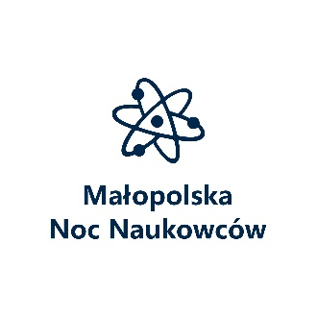
Program Małopolskiej Nocy Naukowców w Tarnowie

III Liceum Ogólnokształcące im. Adama Mickiewicza w Tarnowie
PRACOWNIA BIOLOGICZNA
„W świecie leśnych skrzatów" - pokazy i eksperymenty
1. Woda - od A do Z.
2. Jak owady jedzą?
3. Jak owady widzą?
5. Jak poruszają się stawonogi?
6. Zdobywanie pokarmu.

PRACOWNIA CHEMICZNA
Eksperymenty:
Ryczący miś, światła drogowe, płonący lód, doświadczenia z KMnO₄ (samozapłon, lokomotywa), zielony duszek, znikający styropian, kolorowe płomienie, płonąca piana.

Pokazy instruktażowe doświadczeń, które można wykonać w domu (głównie dla dzieci):
Brokatowa ciastolina, pasta słonia, chemiczne jojo, glicerynowe bańki, doświadczenie balon i butelka,
tęczowa kapusta, magiczna ciecz.

PRACOWNIA MATEMATYCZNA
- Matematyczne wyszywanki
- Orgiami matematyczne
PRACOWNIA FIZYCZNA
- Doświadczenia z prądem elektrycznym (2)
- Doświadczenie z elektrostatyki
- Pole magnetyczne ( magnesy i opiłki żelaza)
PRACOWNIA GEOGRAFICZNA
- Wulkany.
- Obserwacje gwiazd
- Klimat, pogoda, zjawiska meteorologiczne.
/
Koordynatorem Małopolskiej Nocy Naukowców
jest Urząd Marszałkowski Województwa Małopolskiego.

Projekt pn. „European Researchers’ Night 2020 in Małopolska” („Małopolska Noc Naukowców 2020”) współfinansowany jest ze środków programu ramowego Unii Europejskiej w zakresie badań naukowych i innowacji „Horyzont 2020” na podstawie umowy o udzielenie dotacji nr 954882 w ramach działania „Maria Skłodowska-Curie”.

